BREVET DE TECHNICIEN SUPÉRIEUR
ÉLECTROTECHNIQUE
SUJET 0
ÉPREUVE E4

USINE COCAGNE

DOSSIER TECHNIQUE

DTEC 1 : Extrait de l’appel d’offres « lot n° 20 : Electricité courant fort » (4 pages) 2
DTEC 2 : Extraits du cahier des charges fonctionnel de la ligne de tartinage (2 pages) 6
DTEC 3 : Matériel de convoyage (2 pages) 8
DTEC 4 : Solution retenue pour les convoyeurs C4 à C6 10

: Extrait de l’appel d’offres « lot n° 20 : Electricité courant fort » (4 pages)
DTEC1 – Page 1/4
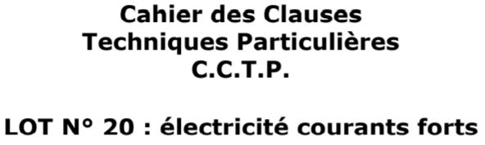

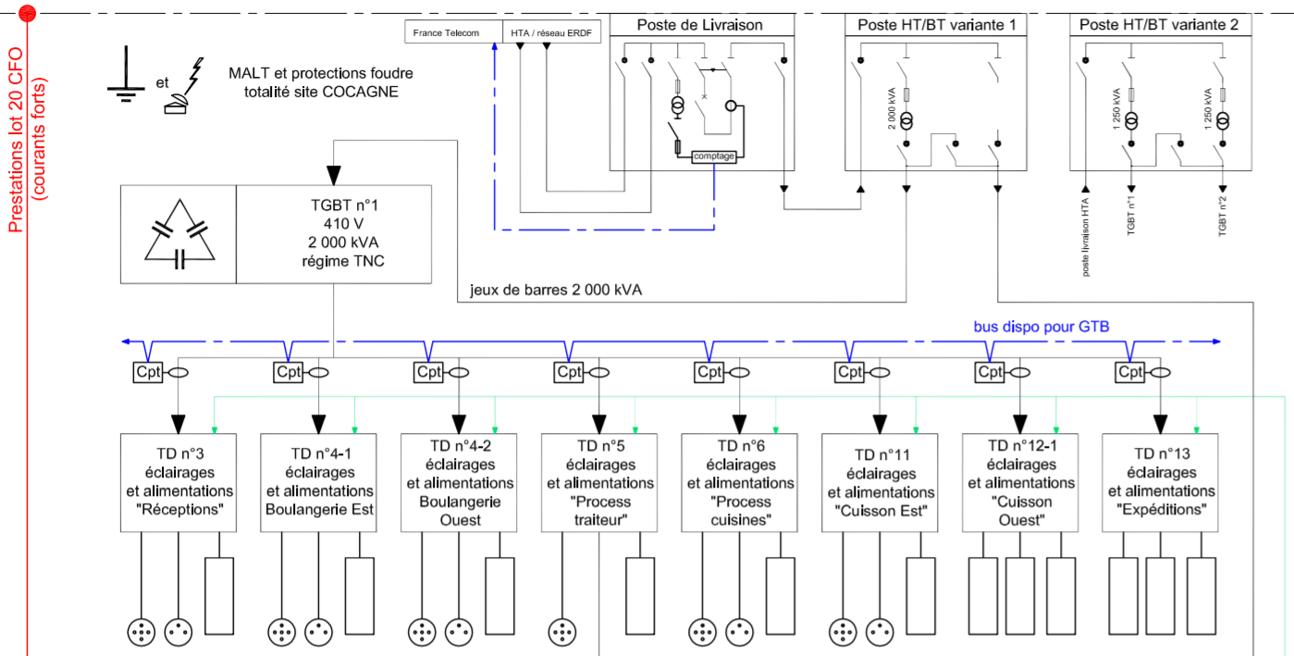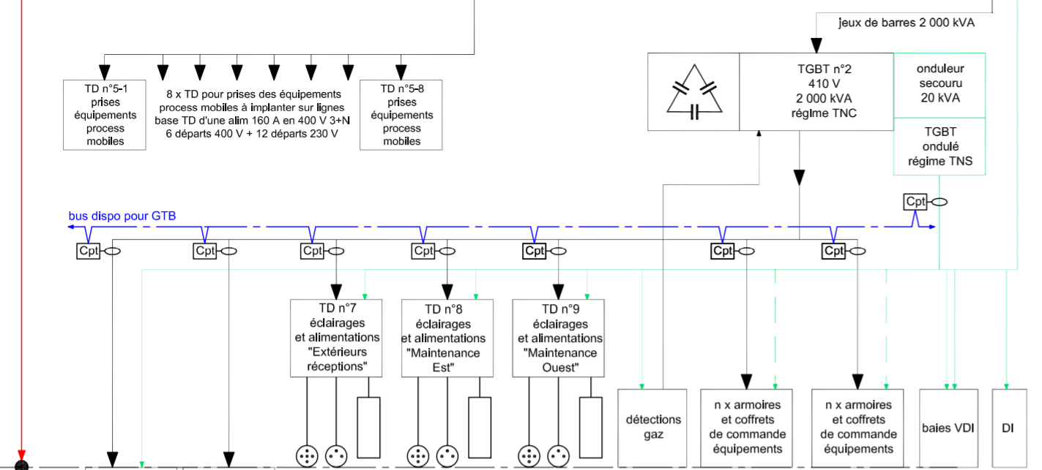
DTEC1 – Page 2/4
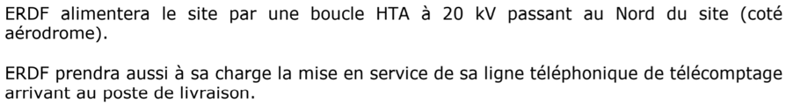
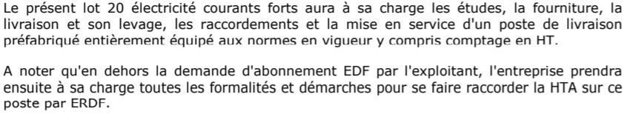
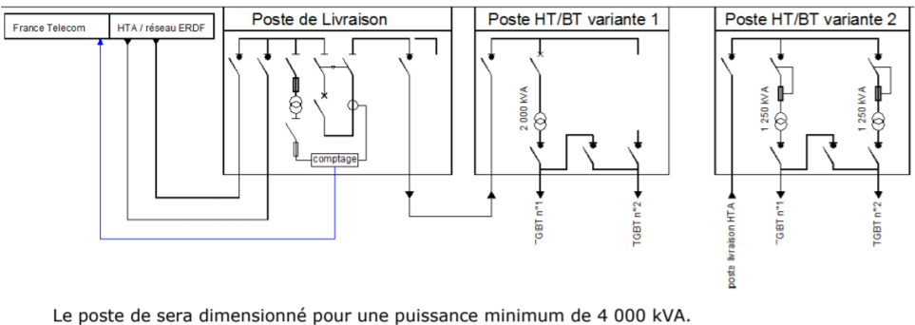

DTEC1 – Page 3/4

Notations et définitions utilisées
Le synoptique des armoires TGBT1 et TGBT2 est donné page suivante, pour lequel :
- Les puissances actives données sont les puissances électriques consommées par chaque équipement
- Le « Four Ouest » et les « Epingles » sont des charges résistives
- Facteur d’utilisation maximal Ku : Le régime de fonctionnement normal d'un récepteur peut être tel que sa puissance utilisée soit inférieure à sa puissance nominale installée, d'où la notion de facteur d'utilisation. Le facteur d'utilisation s'applique individuellement à chaque récepteur.
$$P_{utilisée}=K_{u}∙P_{nominale}$$
- Facteur de simultanéité Ks : Par expérience, nous savons que dans la pratique, toutes les charges d'une installation donnée ne fonctionnement jamais simultanément. Ce facteur est défini comme suit dans la CEI 60050 - Vocabulaire Electrotechnique International :
« Facteur de simultanéité : rapport, exprimé en valeur numérique ou en %, de la puissance maximale appelée par un ensemble de clients ou un groupe d'appareils électriques, au cours d'une période déterminée, à la somme des puissances maximales individuelles appelées pendant la même période. Conformément à cette définition, la valeur est toujours ≤ 1 et peut être exprimée en pourcentage »
$$K_{s}=\frac{Puissance d^{'}un ensemble d'appareils}{Somme des puissances de chaque appareil}$$
- AD : armoire divisionnaire.

DTEC1 – Page 4/4
Synoptique des TGBT1 et TGBT2
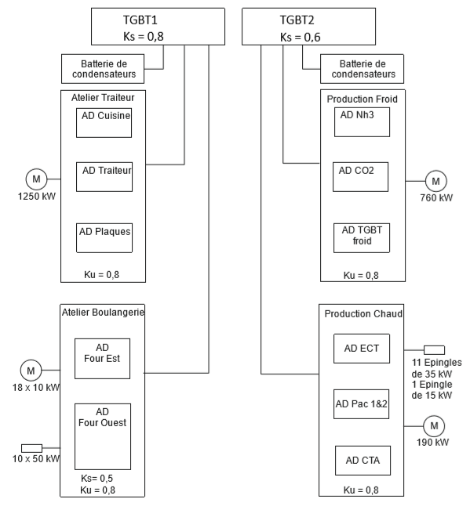

Batterie de condensateurs
Le site sera équipé de batteries de condensateurs à gradins permettant de maitriser le facteur de puissance en garantissant un facteur de puissance de 0,93 au niveau de chaque TGBT.

: Extraits du cahier des charges fonctionnel de la ligne de tartinage (2 pages)

DTEC2 – Page 1/2
- DEFINITION DU BESOIN

Plateau de convoyage : plateau servant de support aux produits
- Les plateaux seront convoyés automatiquement entre chaque poste tout au long de la ligne. La cadence instantanée devra être de 360 plateaux/heure.
- Dimensions approximatives : 500x400mm.
- Matériau : inox (type à définir)
- Poids : 7 kg (plateau + produits)
Produits à traiter
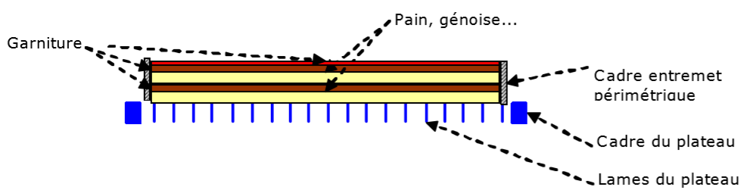
Périmètre du projet :
- Intégralité du convoyage et de l’automatisme de la ligne de tartinage
- Dans la mesure du possible il faudra utiliser des convoyeurs polycordes.
- Tous les convoyeurs de la ligne seront montés sur variateur de vitesse électronique.

Objectif du projet :
- Le fournisseur nous proposera l’ensemble des solutions techniques répondant aux fonctionnalités suivantes :
Fonctions possibles | Localisations
Dépose tranche de pain | Convoyeur C4
Beurrage automatique | Convoyeur C4
Tranchage dépose jambon automatique | Convoyeur C4
Tartinage manuel | Convoyeur C5
Dosage rosace automatique | Convoyeur C6

- Organigramme de principe de la ligne de tartinage
Doseuse rosace
Balance
Doseuse garniture
Beurreuse
Trancheuse jambon
Dépose pain
Armoire électrique
D : Descenseur
R : Renvoi d’angle
C : Convoyeur
D3
R7
C4
C5
C6
DTEC2 – Page 2/2

Descendeur D3
- Descente des plateaux depuis un convoyeur aérien pour mise à disposition sur le convoyeur C4.
Convoyeur C4 :
- Fonctionnement en continu
- 2 emplacements pour intégrer des machines amovibles pour :
  - Soit un système de beurrage en continu.
  - Soit système de tranchage/dépose automatique de jambon en continu.

Convoyeur C5
- Poste de tartinage manuel avec mise en place manuelle d’un pochoir à l’arrêt. Ce poste est prévu pour 2 personnes.
Convoyeur C6
- Ce convoyeur intégrera deux doseuses
- Il arrêtera les plateaux durant toute la durée du cycle de dosage.

Renvoi d’angle R7
- Accessibilité produit maximum (= pas de cartérisation).
- Renvoi à 90°

- FONCTIONNEMENT DU CONVOYEUR C4
Dépose tranche de pain sur les plateaux – Localisation C4
- Longueur de ligne : 1500 mm
- Sens d’avance : largeur plateau 400 mm
- Les plateaux arrivent en automatique au poste de dépose tranches de pain.
- L’opération de dépose tranche se fera à l’arrêt grâce à un système de blocage du plateau.

Beurreuse – Localisation C4
- Longueur de ligne : 2000 mm
- Sens d’avance : largeur plateau 400 mm
- Les plateaux passent en continu sous le module de beurrage
- La vitesse d’avancée des plateaux devra être constante
- Les plateaux sont détectés par la beurreuse (début)
- Le dosage est effectué en continu de manière à répartir le beurre de façon homogène.
Tranchage & dépose jambon – Localisation C4
- Longueur de ligne : 2000 mm
- Sens d’avance : largeur plateau 400 mm
- Les plateaux passent en continu sous le module de tranchage & dépose.
- Les plateaux sont détectés par le trancheur (début).
- La dépose est effectuée en continu.

: Matériel de convoyage (2 pages)
DTEC3 – Page 1/2
Convoyeur de transfert
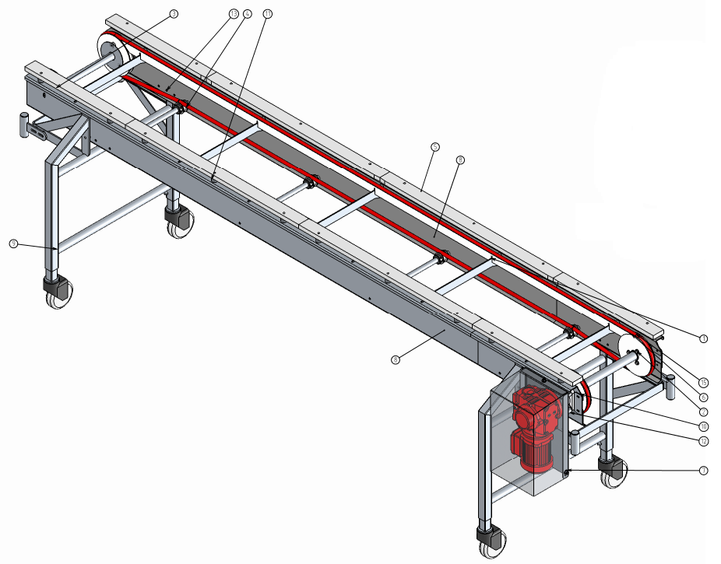
Modélisation 3D d’un convoyeur de transfert
Unité d’entraînement
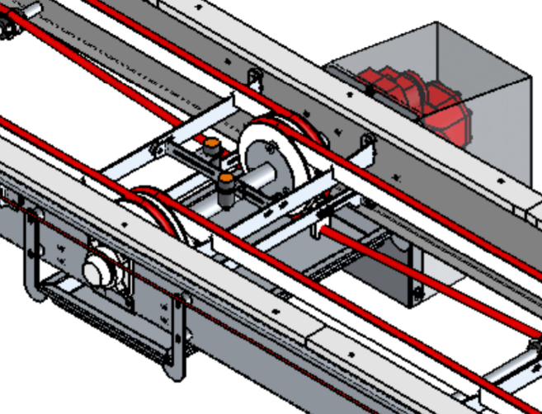
Unité d’entraînement
- L’unité d’entraînement entraîne en rotation les poulies extérieures (diamètre = 200mm) afin de déplacer les plateaux situés en amont de lui.
- Les poulies intérieures font parties du convoyeur suivant, elles sont entraînées en rotation par le groupe moto-variateur suivant situé en aval.

DTEC3 – Page 2/2
Butée d’isolement, d’arrêt
La butée permet l’arrêt du plateau « à la volée » et sans arrêt du convoyeur. Cette opération se fait en 2 étapes :
- Centrage latéral du plateau grâce à 2 palettes latérales agissant sur les côtés du plateau
- Relevage au-dessus des polycordes rouges et centrage avant/arrière assuré simultanément par 4 cames blanches agissant sur les plis inférieurs du plateau.
Un capteur de présence du plateau sur la butée permet de déclencher automatiquement l’isolement de celui-ci.

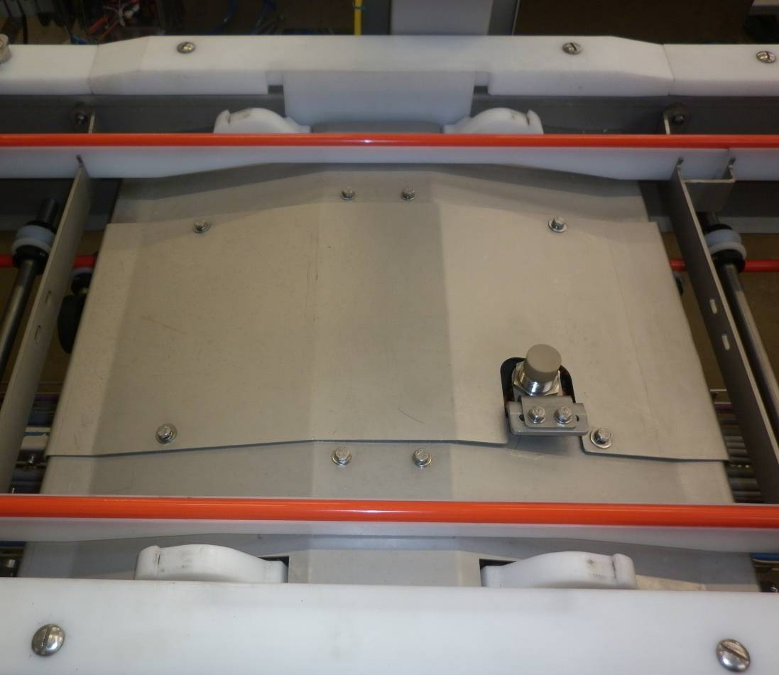
Butée
Capteur
Corde
Came

: Solution retenue pour les convoyeurs C4 à C6
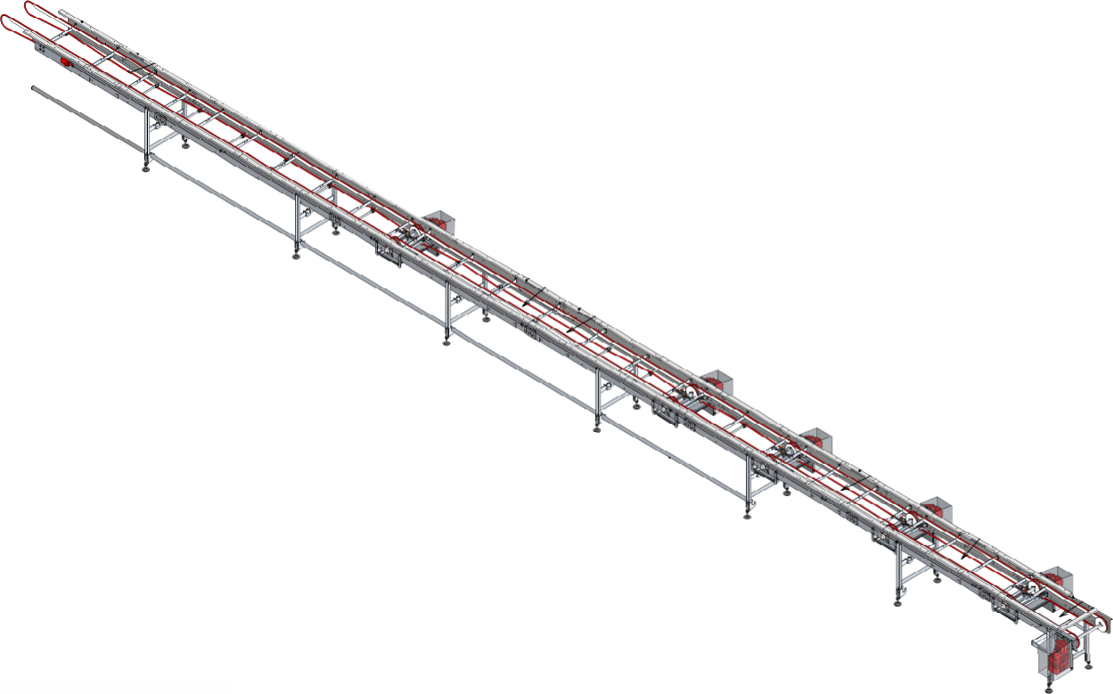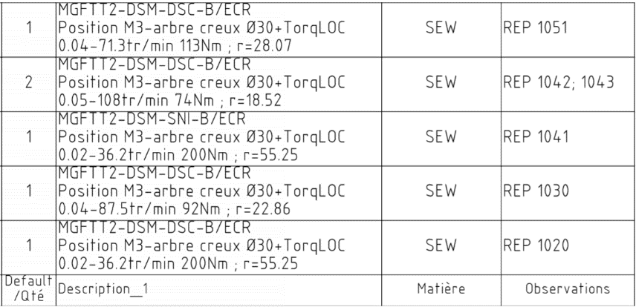
MW 1020
MW 1030
MW 1041
MW 1042
MW 1043
MW 1051
17325

